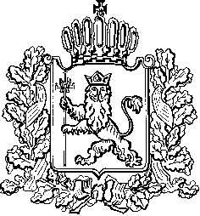
ИЗБИРАТЕЛЬНАЯ КОМИССИЯ ВЛАДИМИРСКОЙ ОБЛАСТИ

ПОСТАНОВЛЕНИЕ
25.11.2022 № 4

О внесении изменений в Постановление Избирательной комиссии Владимирской области от 31.10.2022 № 262 «О проведении регионального этапа Всероссийской олимпиады школьников по вопросам избирательного права и избирательного процесса»

На основании постановления Центральной избирательной комиссии от 25 мая 2022 г. № 84/700-8 «О проведении Всероссийской олимпиады школьников по вопросам избирательного права и избирательного процесса» Избирательная комиссия Владимирской области постановляет:
1. Внести в Постановление Избирательной комиссии Владимирской области от 31.10.2022 № 262 «О проведении регионального этапа Всероссийской олимпиады школьников по вопросам избирательного права и избирательного процесса» следующие изменения:
1.1. В пункте 1 слова «с 11 ноября 2022 года и 31 января 2023 года» заменить словами «с 11 ноября 2022 года по 31 января 2023 года».
1.2. Пункт 15 приложения 1 изложить в следующей редакции:
«15. Участники первого (отборочного) тура Регионального этапа олимпиады, набравшие наибольшее количество баллов, на основании постановления Избирательной комиссии Владимирской области награждаются дипломами с символикой Избирательной комиссии Владимирской области.».
1.3. В приложении 3 слова «Щедрин Сергей Станиславович» заменить словами «Наумов Илья Андреевич».
2. Разместить настоящее Постановление в электронном средстве массовой информации «Вестник Избирательной комиссии Владимирской области», а также на официальном сайте Избирательной комиссии Владимирской области в информационно-телекоммуникационной сети Интернет.

Заместитель Председателя
Избирательной комиссии И.А. Наумов

Секретарь
Избирательной комиссии Н.А. Ульева

